МИНОБРНАУКИ РОССИИ

Федеральное государственное бюджетное образовательное учреждение

высшего образования

**«Гжельский государственный университет»** (ГГУ)

Колледж ГГУ

Специальность 09.02.07 Информационные системы и программирования

**Отчет**

**По дисциплине «**Моделирование и Анализ Программного Обеспечения**»**

**на тему «Создание и изучение возможностей репозитория проекта в программных средах»**

ВЫПОЛНИЛ:

Студент группы ИСП-О-17

Шашков И.С.

ПРОВЕРИЛА:

Прокуронова А.Ю.

Оценка ___________________

п. Электроизолятор

1. г.

**Цель работы:** изучение возможностей сохранения версий программ в локальном и удаленном репозиториях из программных сред VS 2017, C++ Builder, NetBeans, Android Studio

**C++ Builder:**

Для начала откройте вкладку Options

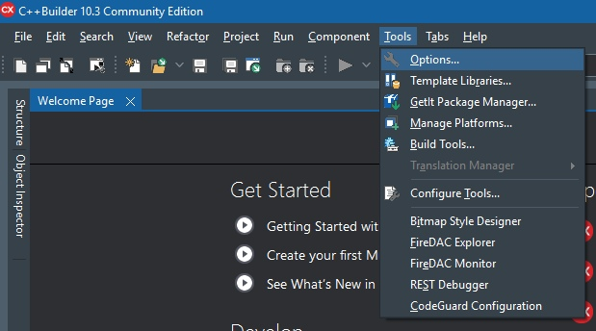

Введите путь к Git.exe который находится в папке Bin приложения Git

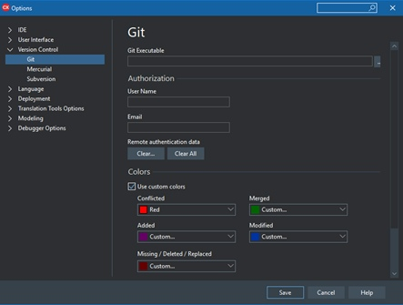

Впишите ваш логин и почту

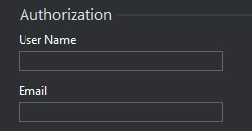

**Visual Studio 2017:**

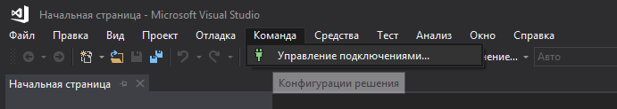

Подключаетесь к Azure DevOps, а после выберите проект, к которому у вас есть доступ

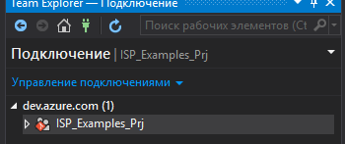

Откройте нужное вам решение

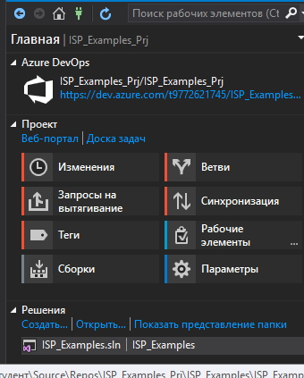

Вы великолепны

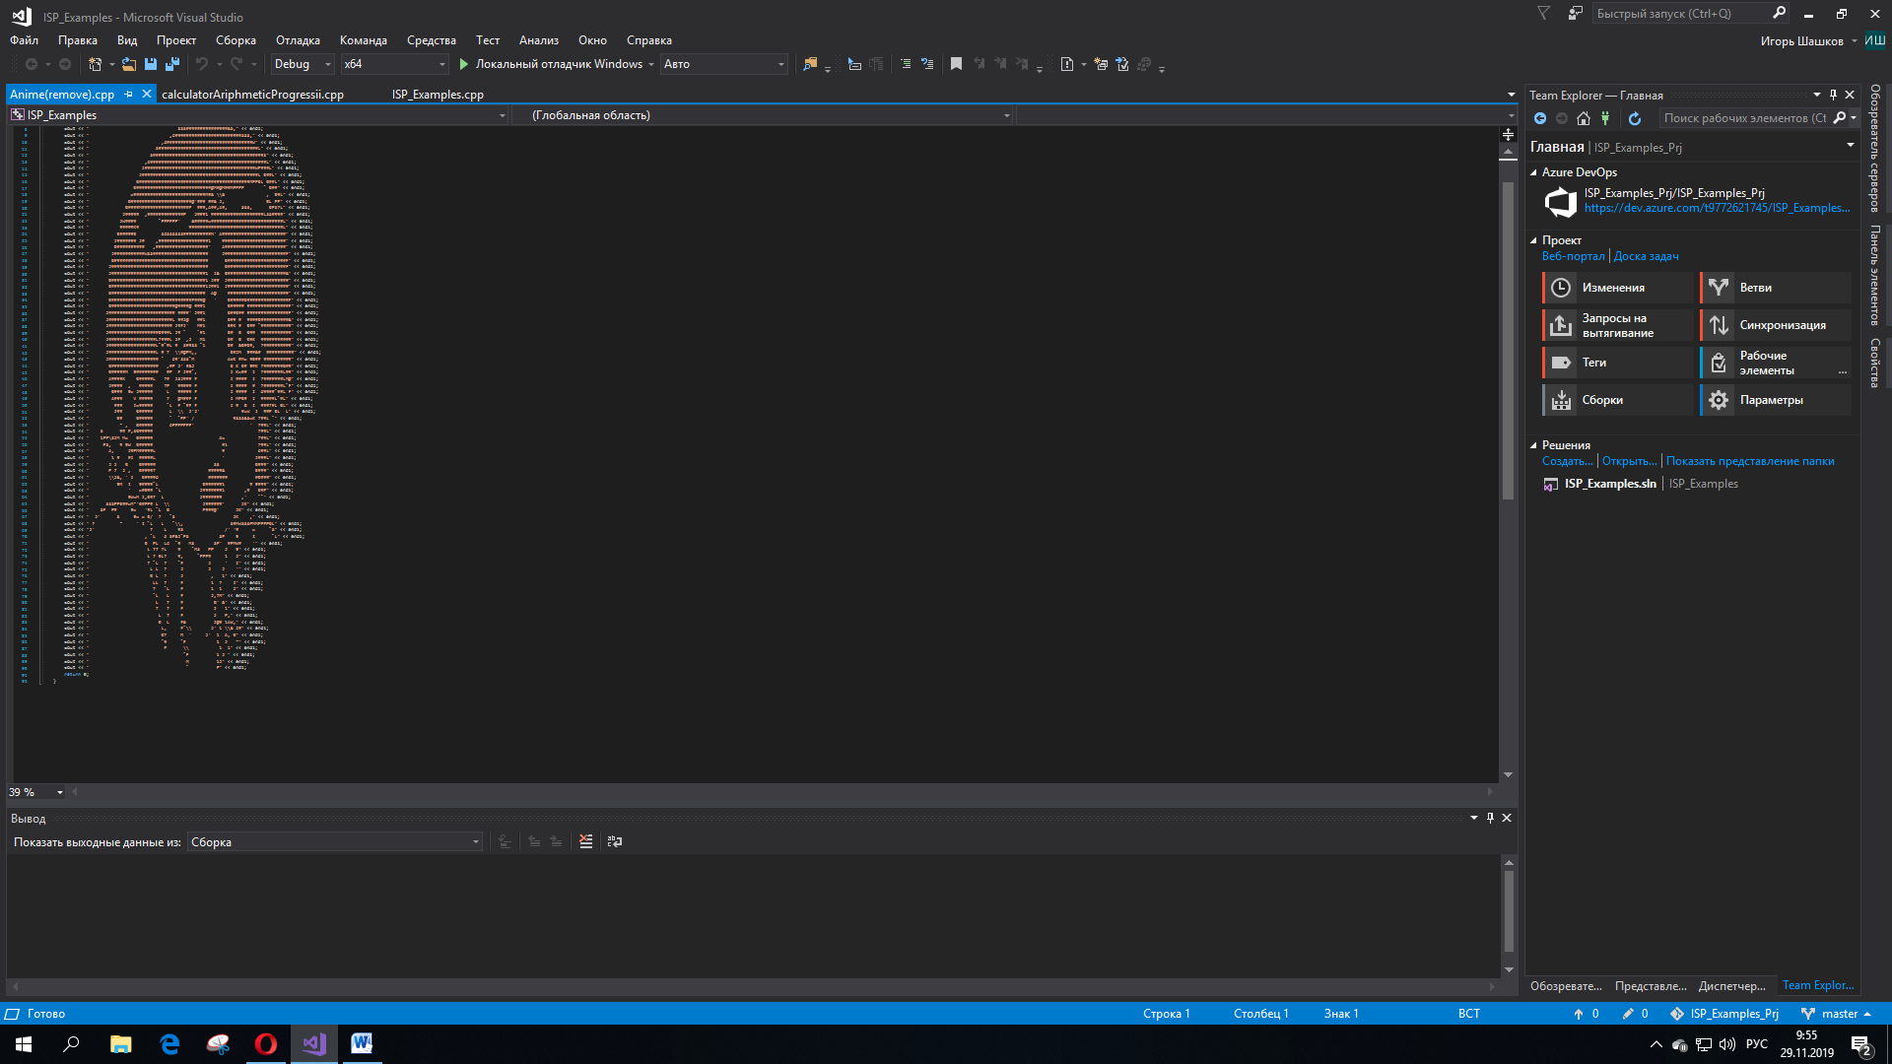

**Apache NetBeans 11.1:**

В моём случае, у меня нет кнопки версионинг, но есть кнопка Git

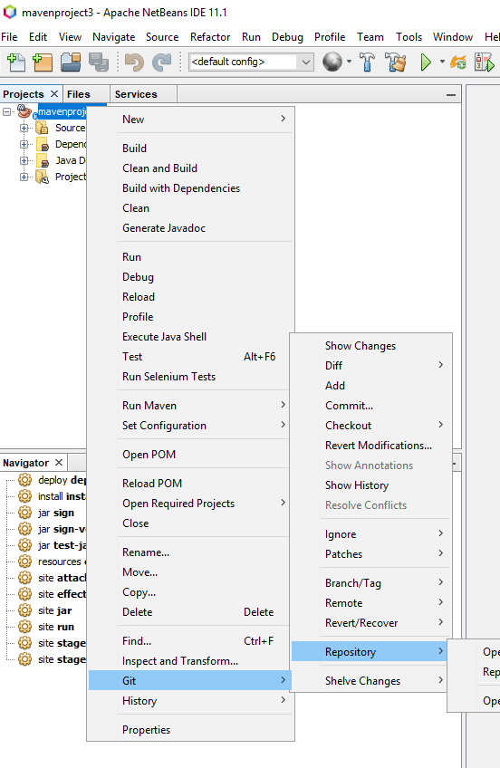

**Android Studio:**

Для начала откройте настройки

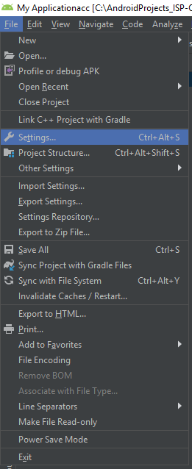

Найдите вкладку Version Control а в нец GitHub

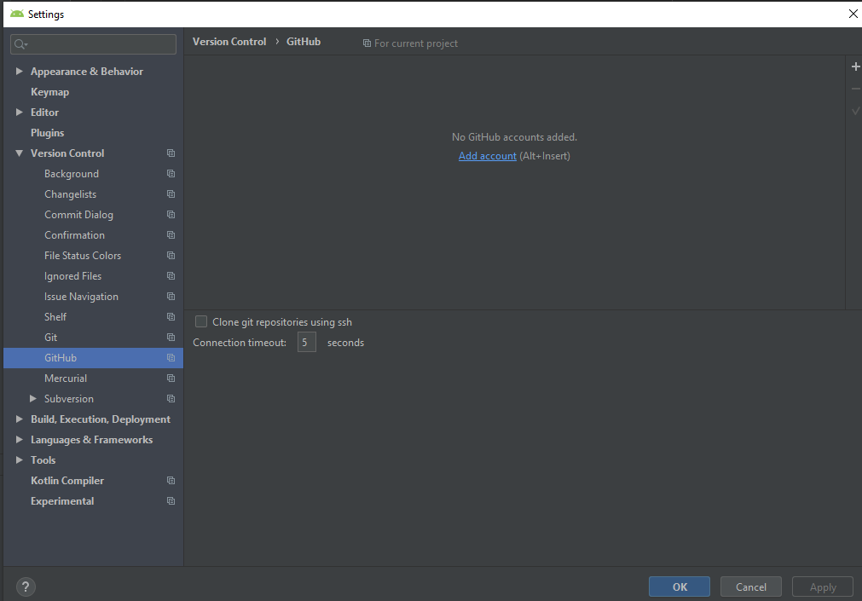

Залогинтесь в GitHub нажав Add account

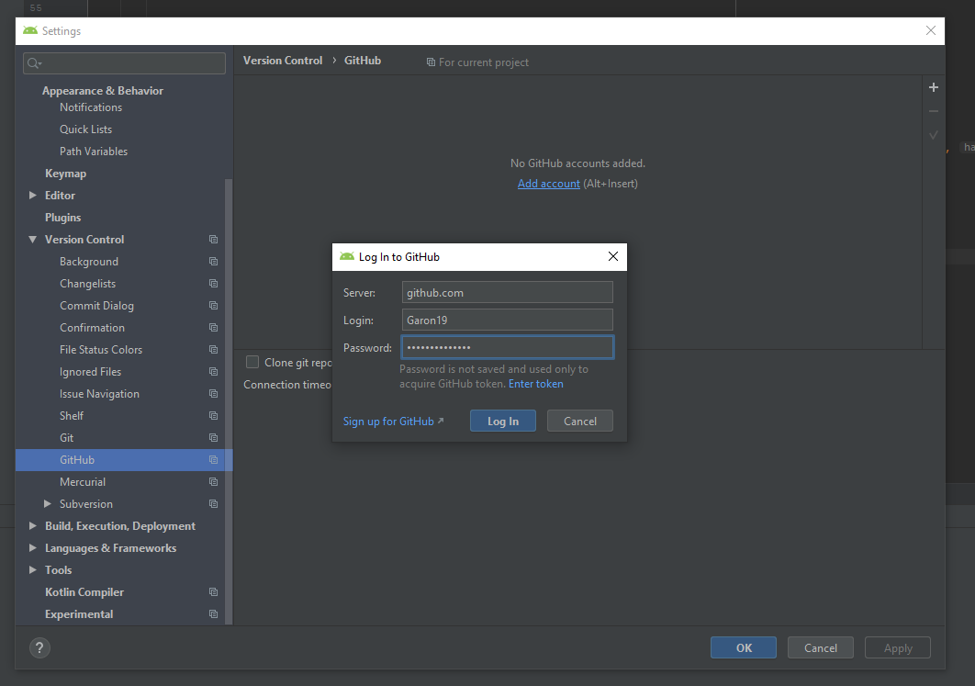

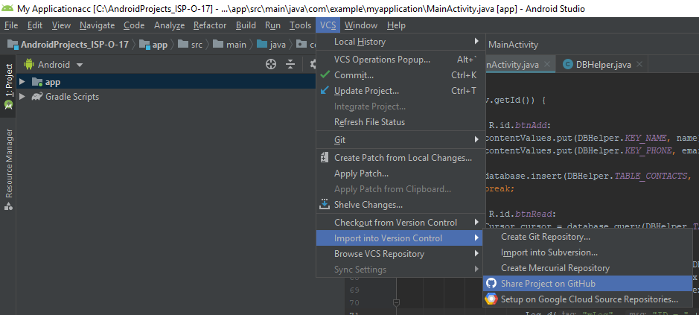

Коммитим файлы

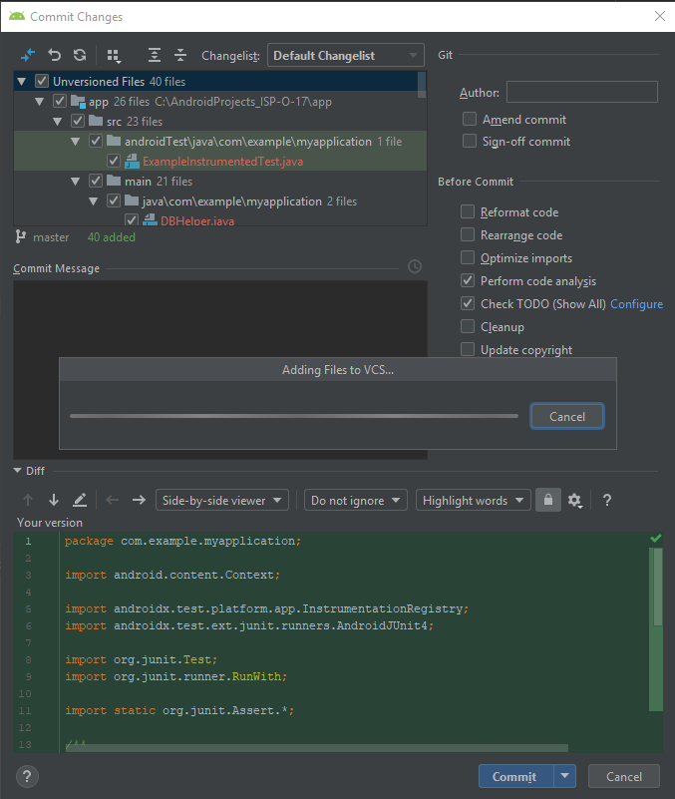

Выбираем имя репозитория

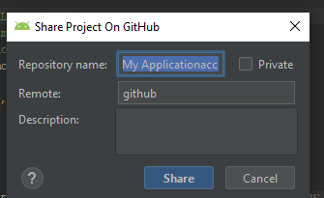

Вот и он

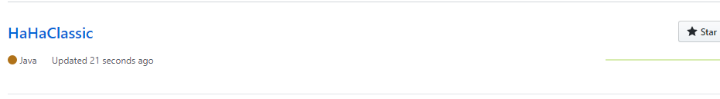

MS WORD:

Создайте репозиторию в нужной папке

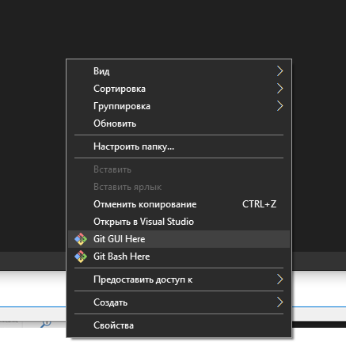

Закомитте документ который нужен

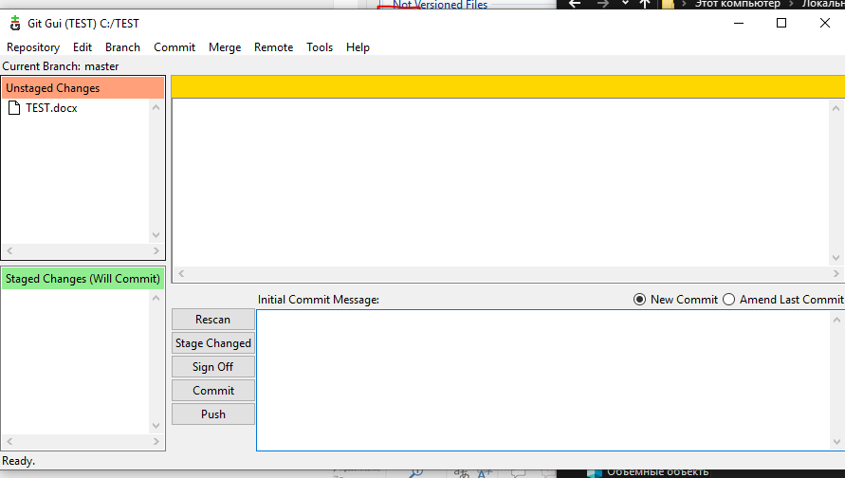

Измените его

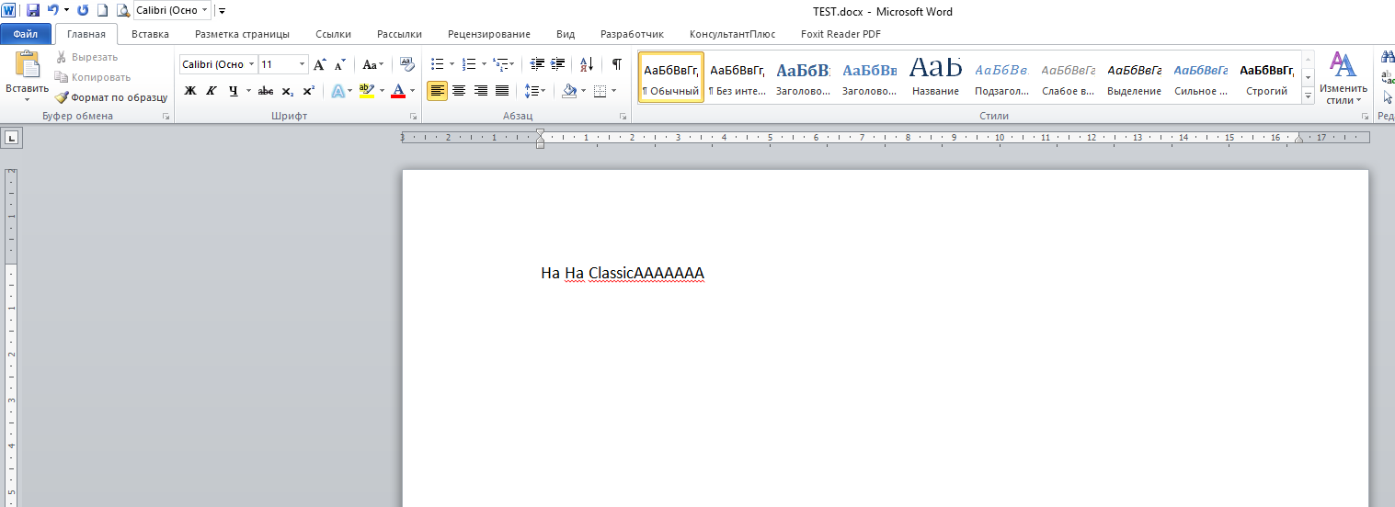

Индексируем его

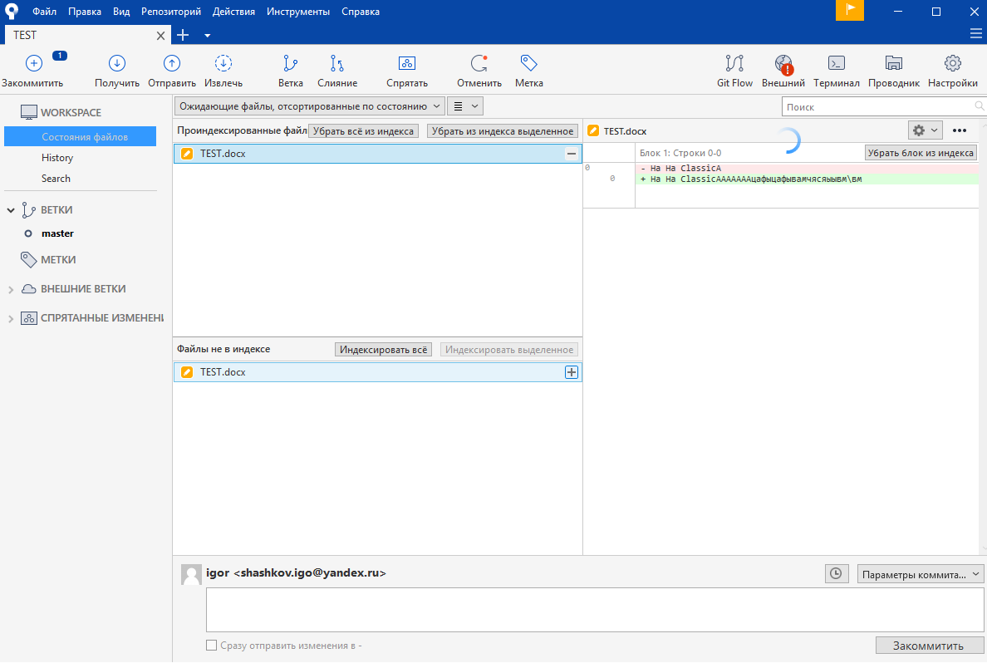

Готово.

